基于元胞自动机的货币局部转移规则

摘 要

在封闭的系统中,货币转移对整个经济体系都是至关重要的。因此弄清货币转移过程中遵循的规则对调整经济体系的结构和策略具有重要意义。本文在深入研究常用的货币转移规则的基础上，提出了元胞自动机货币的局部转移规则。
对于模型一，本文主要研究了现有较流行的三种货币交易规则。规则一：每次随机抽出两个交易者进行交易；规则二：进行规则一交易后，若交易者所持货币量为负则被取消本次交易；规则三：引进存储率，即交易者每次交易时，在保证存储货币的基础上进行部分货币的交易。针对规则三，本文还兼顾考虑了所有交易者存储率相同与不同两种情况。基于以上三个规则，本文还提出规则四：一次交易，多人参与。并且通过仿真，得到了四种规则的货币分布：规则一的货币分布近似正态分布；规则二和规则四的货币分布近似服从指数分布，但规则四收敛的速度更快；规则三的存储率越大，贫富差距越小。
对于模型二，本文在考虑到模型一中任意两人之间均可能发生交易，而实际中人与人的货币交易存在局限性的情况下，借鉴模型一的四个交易规则建立元胞自动机模型，并规定每个人只能与他的邻居进行交易，且对应一个交易概率。当所有人的交易概率相同时，货币量的分布结果与模型一相同，近似服从指数分布，但贫富差距却没有模型一的大。当所有人的交易概率均不等时，本文惊奇地发现交易概率大的区域会出现局部富裕。
综上，本文成功地解决了封闭系统内的货币转移问题，且模型一中的改进规则四，对研究货币转移速度提供了借鉴依据; 而模型二即元胞自动机模型则为研究局部区域出现的贫富差距提供了新的思路。

关键词：货币转移 转移规则 元胞自动机

1 问题重述

考虑有N个人构成的封闭系统，每人有m单位的货币量。货币通过交易实现转移，在整个过程中总的货币量保持不变。试给出两种交易规则，并讨论这N个人在每个规则下，进行充分长时间后的货币分布情况。

2 问题分析

货币的转移对整个经济体系都是至关重要的，为了弄清楚货币在经济系统中转移和保存的过程中遵循的规则，很多货币转移模型和规则被建立起来[1,2]．已有的货币转移规则基本都是每次只随机选出两个交易者相互之间进行交易，即每次交易的实质都是货币从一个人转移到另一个人．
本文首先将应用已有的货币转移规则，对封闭系统内的交易行为进行研究．并在此基础上，对已有规则进行改进，将每次交易的人推广到两人以上．
另外，本文将借鉴已有的货币转移规则，建立元胞自动机模型．在已有的货币转移规则下，系统内任何两人之间均可能发生交易．本文将基于建立的元胞自动机模型研究局部的货币转移对经济体系的影响．

3 模型一

题目要求我们考虑的系统是一个封闭经济系统，有N个人，每个人有m单位的货币量．在模型一中，为便于计算和仿真，本文假设系统有1000个人(N=1000)，每个人有10单位货币(m=10). 在每次交易中，从N=1000个人中任意选出两个交易者i和j，假设他们各自拥有的货币量分别为mi和mj．然后根据一定的规则进行交易，交易过程如图1所示．
…
…
…
1 2 i j n-1 n
每次随机的取出两个交易者i和j
交易前
交易后
交易规则
…
…
…
1 2 i j n-1 n
…
图１. 交易过程示意图
对于每种规则，我们不仅可以得到充分长时间后的货币量分布情况，还可以得到系统内交易者货币持有时间分布[3]．货币持有时间是指某人从货币接收到出纳之间的时间间隔，如图2所示．

持有时间
图2.持有时间示意图

对于模型一中的封闭系统，我们考虑以下已有的货币交易规则：
- 规则一：每次交易过程中，任意选出两个交易者i和j，将他们之间的货币交易量记为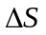，则交易量为
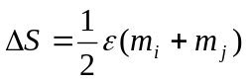
其中是随机取得的一个小正数（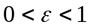）。
- 规则二：与规则一类似，但限制交易者的货币量足够交易时才能交易，即如果按照规则一的某次交易后，交易者的货币量变为了负值，则取消该次交易．如果我们规定i为接受者，j为出纳者，则交易完后必需满足：
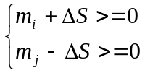
- 规则三：前两种规则，进行交易时，每个人拿出自己全部的货币参与交易．在实际过程中，人们并不是把所有的钱都拿来参与交易的，而是保存一部分．这里我们引进存储率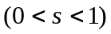。存储率分为定值（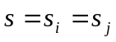）和随机值两种．在规则三下，交易量为：
上式中，如果当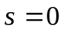时，规则三就会退化成规则二的模型。

以上三个已有的规则，在每一次交易中，都只有两个交易者参与．在实际交易过程中，参与货币重新分配人可能不止两个，考虑到这种情况．我们做了以下一个改进规则：
- 规则四：每次参与的交易者大于等于两个，假设某次交易有个交易者．我们必需保证个交易者交易前后的货币总量保持不变．因此参照已有规则．我们有以下交易规则：
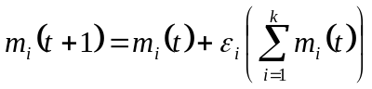
其中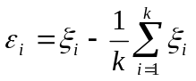，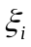为[0,1]间随机正数．这样，我们保证了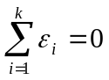，也就是说交易前后的货币总量保持不变

4 模型一求解

上文中，我们给出封闭的经济系统货币交易的四种规则，根据这些规则，我们用MatLab分别作出模拟．我们用一个N维向量表示系统内N个人的货币量(下文中，我们称此向量为货币向量)，比如货币向量的第i个元素表示第i个人的货币持有量．则每一次交易转化为货币向量中任意两个位置上的数值重新分配．下面我们给出四种规则模拟后的结果并作讨论．

4.1 规则一

规则一中，没有限制交易者的货币量必需为正值，所以，经过多次交易后，系统可能出现持有货币量为负值的人．图3为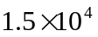次交易后的货币分布图．从图中，我们可以看出：
- 交易后的货币分布近似服从正态分布(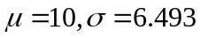)．出现了“中间多，两头少”的情况，即富人(持有货币量＞20)和穷人(持有货币量<0)都较少．当然这里的富人和穷人是相对的，这与我们给定的每个人的初始货币持有量有关．
- 并且和我们猜想的一样，系统出现了部分持有货币量为负值的人．并且这些人的数量随着交易次数的增加而增大，当交易次数足够大后，这部分人的数量将趋于稳定(这部分人数<N/2)．
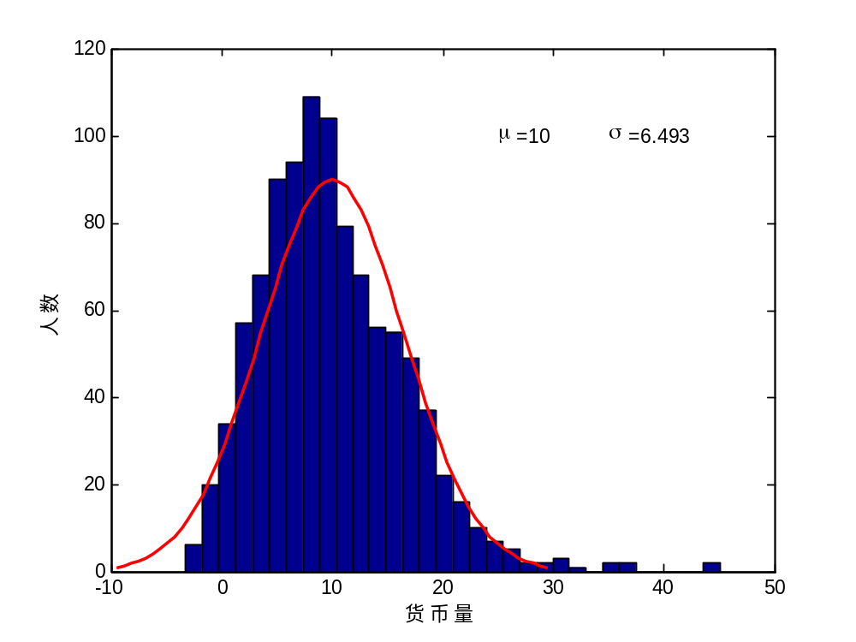

图3.规则一下，次交易后的货币分布

除了得到图3交易后的货币分布图，我们还可以得到图4所示的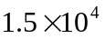次交易后持有时间的分布．从图中我们可以看出：
- 持有时间的分布近似服从指数分布．货币持有时间短的占的次数多．
- 持续时间在5000以上的次数分布较为均匀．5000以内的分布差异较大．
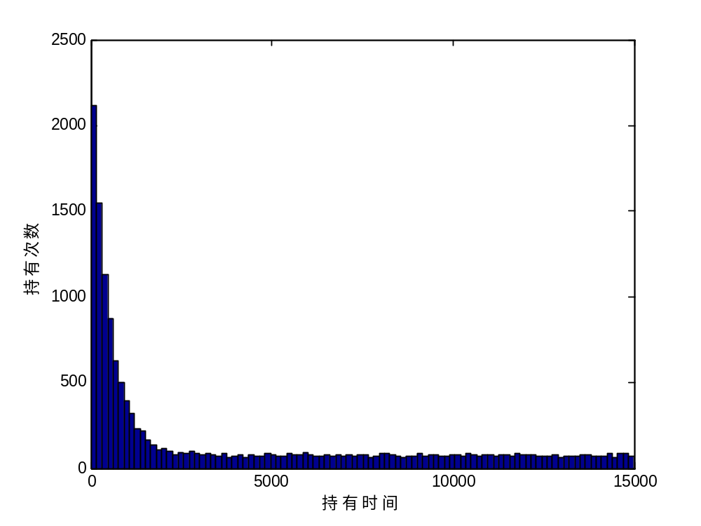
图4.规则一下，次交易后持有时间分布

4.2 规则二

在规则一的基础上，规则二增加了一个限制条件，即交易过程中不允许有负值货币的出现。在交易次数不断增加的过程中，货币量的分布情况会由初始的平均分布逐渐的出现贫富分化现象，最终趋于稳定.图5即为给定不同的交易次数后，货币量的分布情况.
- 交易次数比较小时，货币量的分布情况在初始货币值的附近人数较多，贫富差距不是很明显.
- 随着交易次数的增加到一定程度，即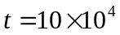次时，货币量的分布图达到一种稳定的状态，可以近似为指数分布.货币量为零时，人数达到最大值；货币量在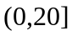时，人数的下降速度很快；直到货币量在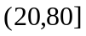时，图形的下降速度趋于平稳。贫富差距明显.
- 交易后货币持有时间的分布类似于规则一. 这里我们不再给出规则二的货币持有时间分布图．

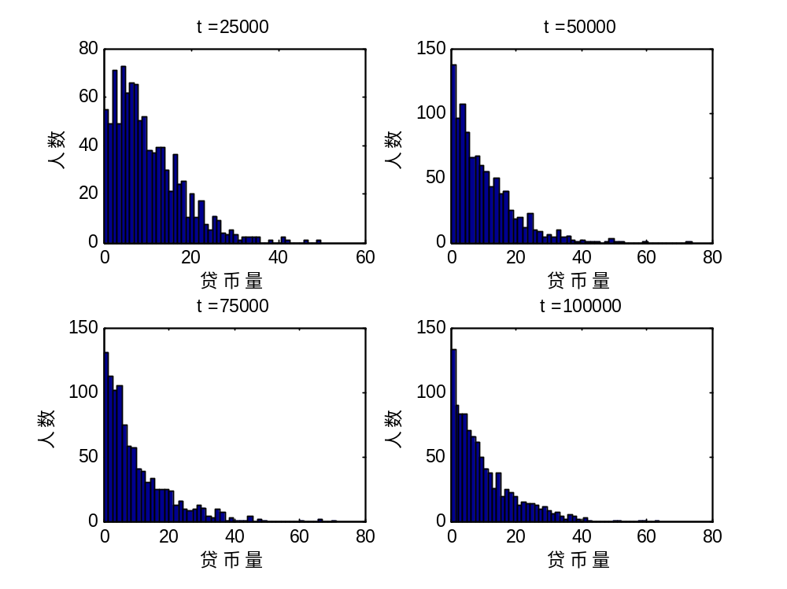

图5.不同的交易次数货币量的分布

4.3 规则三

与前两个规则不一样，对于规则三，在每一次交易过程中，人们并不是把所有的钱都拿来参与交易的，而是保存一部分．下面我们分别考虑所有人的存储率相同和不同的情况．

4.3.1 存储率相同

首先考虑存储率是定值时，货币量的分布情况.我们给定存储率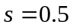时，根据交易次数的不同，模拟实现了相应的货币交易量的分布图.见图6. 当S=0.5时,货币交易量分布.
- 在货币量进行了一定的交易次数后，当系统中货币量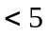和货币量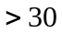时，人数相对的较少，而当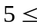货币量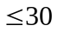时，人数最多.
- 货币量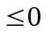时，人数也为0.与规则二不同，占有系统最大比例的人群不再是最穷的人．也就是没有规则二的贫富差距大．

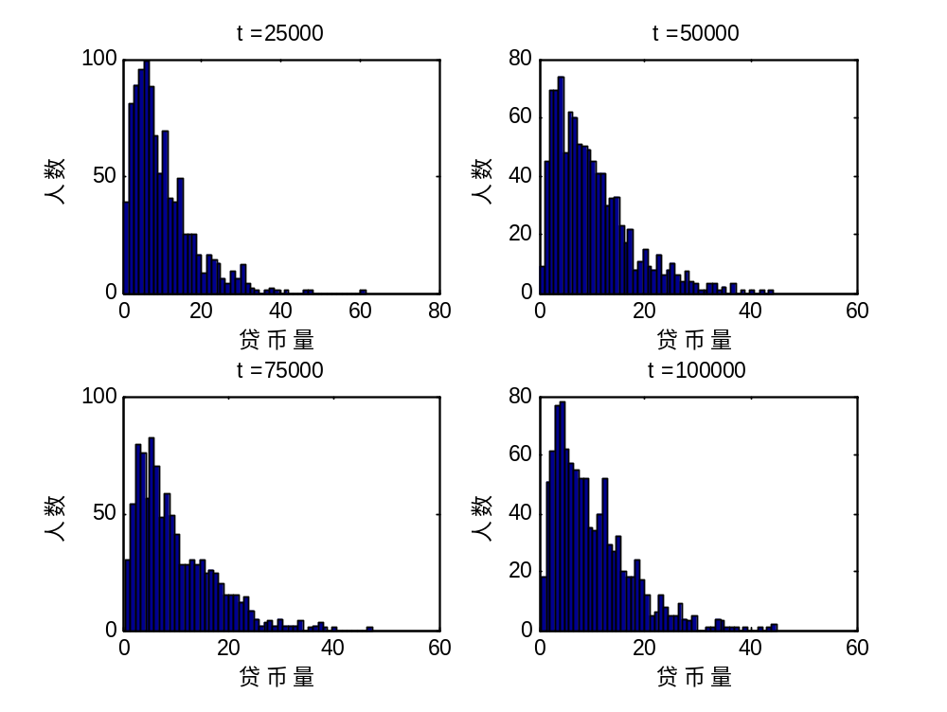

图6. S=0.5时,货币交易量分布

当给定存储率时，我们根据交易次数的不同，对货币量的分布情况给出了四种分布图.由于存储率的范围是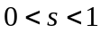 ，根据存储率给定的值不同，货币量的分布情况也应该是有变化的.当然在讨论给定不同的值时,货币交易量中的交易次数是相同的.
- 当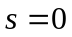时,表示所有人拿出自己所有的货币参与交易，此时规则三的分布图退化为规则二的货币量分布图.在零点时,人数达到最大值.
- 当随着的增大,人数最大值所对应的货币量在逐渐的增大(即最高点在向右移).
- 当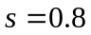时，货币量为10个单位时，人数最多。此时的货币分布图近似于正态分布．
- 当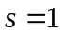时，表示所有人拿出自己货币量的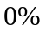参与交易. 也就是说系统内不再有货币的交易．可以从图中看出，每个人的货币量都保持为10(初始给定的货币量)．
- S越大，贫富差距越小．

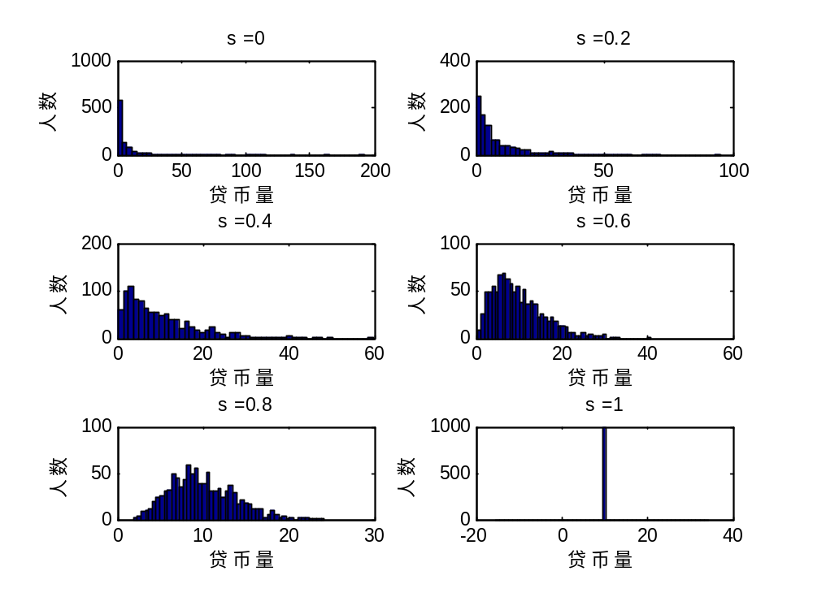

图7. 不同时的货币交易量分布

4.3.2 存储率不同

上文中，我们考虑了所有人的存储率都相同的情况．但实际中不同的人有不同的保守度，也就是说各个人的存储率也是不相同的．有的人敢于把自己的钱全拿出来进行投资，这样的人对应的存储率就相对大，反之较小．
基于此，本文考虑不同的人存储率不同的情况．即我们给每个人一个存储率，取［0,1］间的随机数．同样，我们给出了图8所示的不同的人存储率不同时的货币交易量分布．通过对比图6(S=0.5时,货币交易量分布)和图8,我们发现：

- 不同的人存储率不同，和所有人的存储率相同时(S=0.5),没有太明显差别，这可能是因为我们给每个人一个存储率，取［0,1］间均匀分布的随机数(s 均值也为0.5), 当大量的人多次交换后效果也就趋近于平均了．
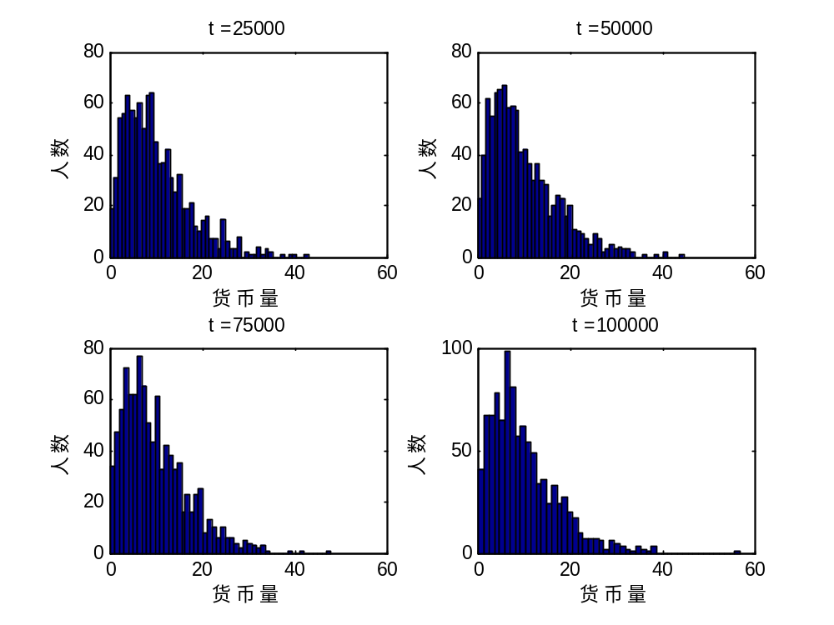

图8.不同人的存储率不同时的货币交易量分布

4.4 规则四

以上三个已有的规则，在每一次交易中，都只有两个交易者参与．在实际交易过程中，参与货币重新分配人可能不止两个，考虑到这种情况．我们有考虑规则四：每次参与货币交易者大于等于两个人，每次交易过程中交易者的数量随机的给出，并且保证交易前后的货币总量保持不变.
规则四与规则二实际没有太本质的区别，只是每次参与交易人变多了，整体交易的速度比规则二快．规则二要多次交换才能达到的效果，规则四可能用较少的交易次数就能达到同样的效果．下面我们来验证我们的这个想法．我们模拟了在货币量交易不同次数后，规则二与规则四货币交易分布图的对比.见图9（其中rule2表示规则二，rule4表示规则四）．
- 规则二在交易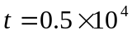次后，货币交易分布图近似为一个正态分布（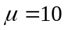）；在交易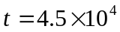次后，货币交易分布图近似于指数分布.而规则四在交易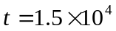次后,货币交易分布图已近似于指数分布.
- 结果与我们的猜想相一致,从图即可看出.只是规则四交易的速度快于规则二,即规则四收敛的速度快于规则二．

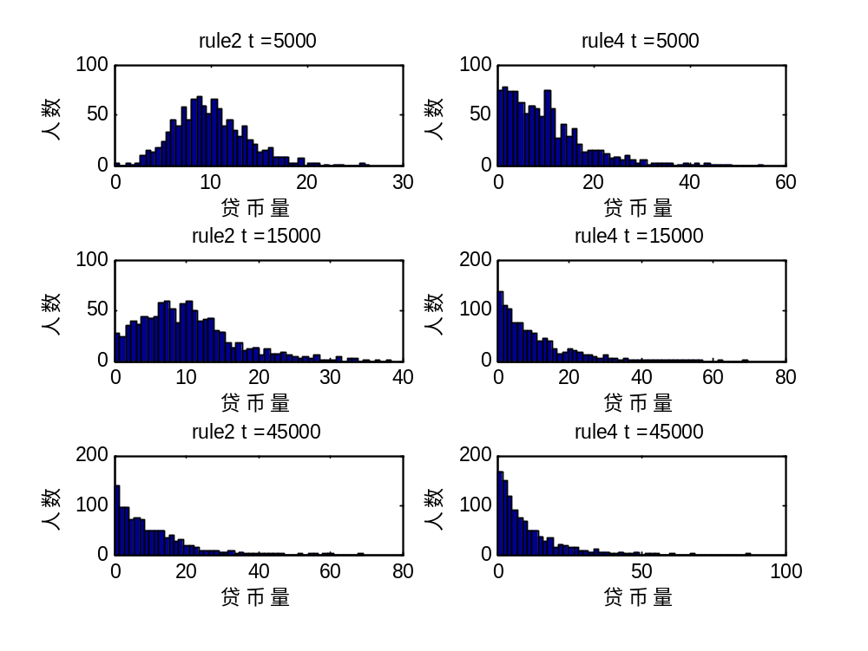

图9.规则二和规则四货币量交易分布对比

5 模型二：元胞自动机模型

模型一中，我们考虑了四种规则．四种规则中，任何两个人之间都可能发生交换．但实际中，货币的交易存在局部性，由于地理以及其它条件的限制和约束，交换只发生在局部．考虑到模型一的这种缺陷，本文建立了元胞自动机模型[4]．
在模型二中，为便于计算和仿真，本文假设系统有10000个人(N=10000，即便于构造一个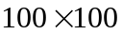的矩阵)，每个人有10单位货币(m=10).
本文用每一个元胞代表每一个人，每一个元胞当然的状态用一个数值表示，这个数值就是当前这个人的货币拥有量．每一次交换只发生在这个元胞和相邻的元胞(它的邻居)之间．我们规定每一个元胞的周围四个元胞作为它的邻居，图10所示．
( i , j )
(i-1, j)
(i,j+1)
(i, j-1)
(i+1,j)

图10.元胞自动机模型的邻居示意图
每一次交易，元胞(i,j)都以随机的顺序，以一定的概率p同四个邻居发生交换.也就是说即便某个交易者的货币量足够某次交易，该次交易也不一定成功．假设该人和它的某个邻居的货币量分别为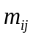和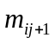，则它们间的货币交易量和交易规则可描述为
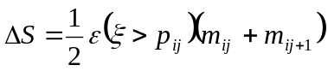
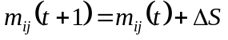
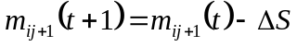

上式中包函了一个逻辑运算，其中是区间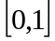中的随机数，如果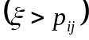成立，则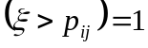,否则为０.通过加入这项逻辑运算，来模拟交易的概率性．我们考虑两种情况：
- 所有人的概率都相等即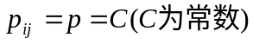．
- 不同位置的人交易的概率不同，但是每个人的交易概率是固定的．这个概率由MatLab中的PEAKS函数生成．

6 模型的计算

第一种情况下，所有人的交易概率都相等，图11是2500次交易后计算机返回的状态图．从图11中我们除了发现出现了贫富差异外，看不出其它规律．
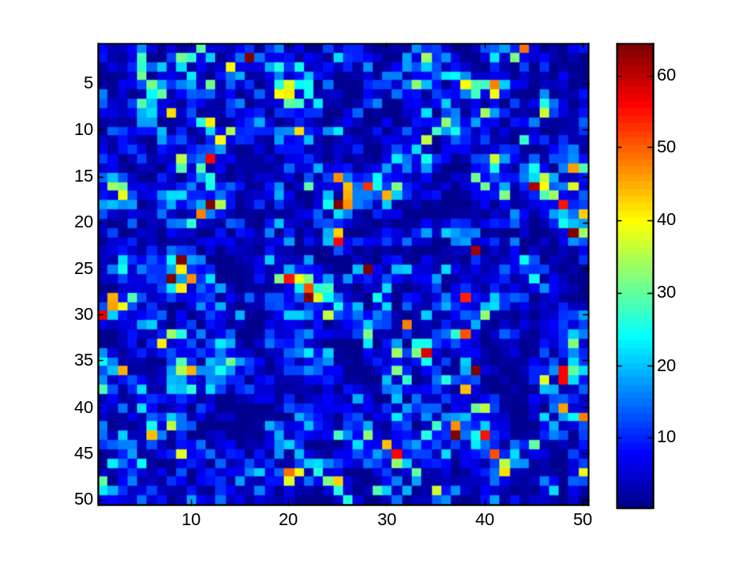
图11. 元胞自动机仿真结果：2500次交易

另外，我们还作出了图12对应的交易后货币量分布图，我们发现这个图与我们模型一中的货币量分布图很类似，这从某种层面上也说明了我们的模型的合理性．虽然我们并不肯定造成图12与模型一中的货币量分布图很类似的必然原因，但我们猜想原因可能是：虽然元胞自动机模型的货币交换具有局部性，但经过很多次的交易，局部的交易也必将影响到全局．
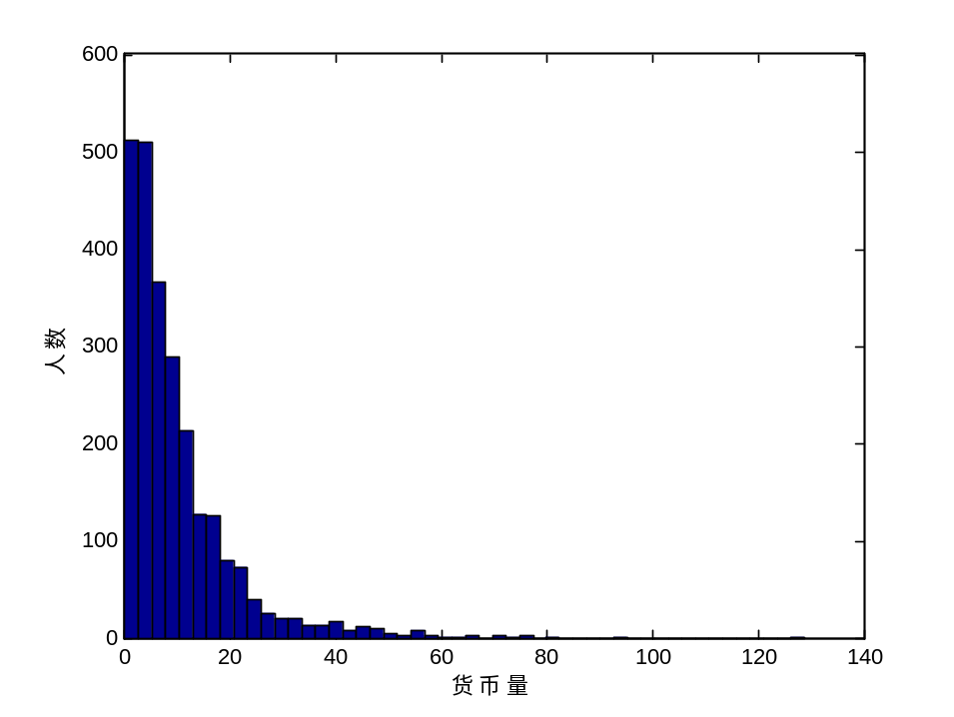
图12. 货币量分布图：元胞自动机2500次交易

第二种情况下，所有人的交易概率虽然都是常数，但都不相等．我们用MatLab中的PEAKS函数生成一个概率矩阵．将概率矩阵显示为图13．这个概率矩阵每个位置的值就是对应位置交易者的交易概率．
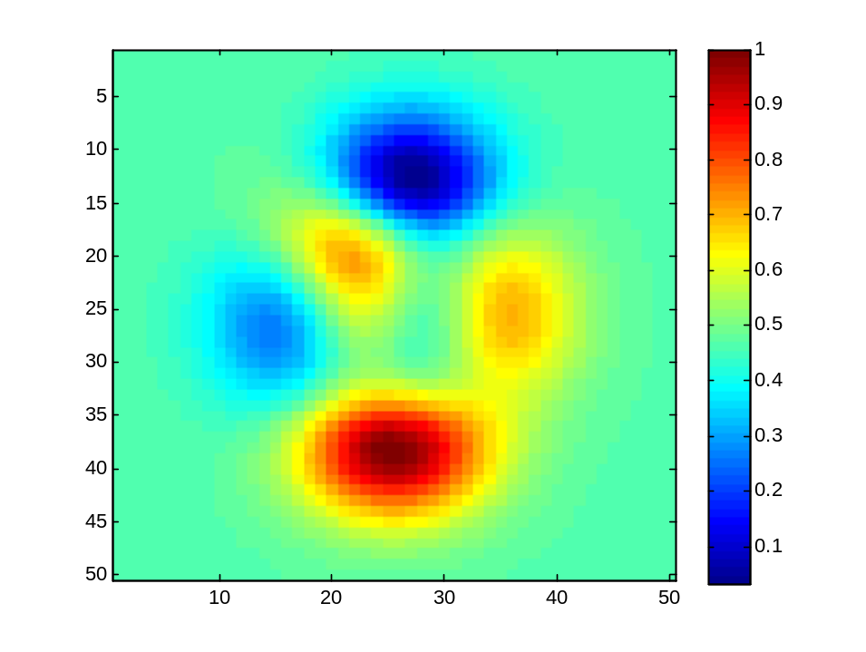
图13．交易概率矩阵

根据交易概率矩阵图13的显示,出现了几部分明显的区域,从图旁边的颜色分布条,可以读出图中的信息:颜色越接近“1”的部分,交易的概率越大;颜色越接近“0.1”的部分，交易的概率越小。
同时，我们由交易概率矩阵图，得到了相应交易概率下的元胞自动机仿真.并且根据交易过程中的变化特点，依次截取了交易次数不同的四个图.见图14
- 初始的交易阶段,系统内除了出现贫富差异,没有太大的变化;随着交易次数的增加,逐渐的出现了一部分明显的区域;当交易到5000次时,系统内出现了图示中标明的三部分所谓的富人区,类似于当今的“北京”“上海”.另外,也出现了部分交易次数很少的区域,即贫民区.
- 可以直观的了解在交易次数逐渐增多的过程中，系统内货币量的分布变化情况.在交易的过程中，货币不断的向交换概率大的区域流去，而流出的概率却较小．

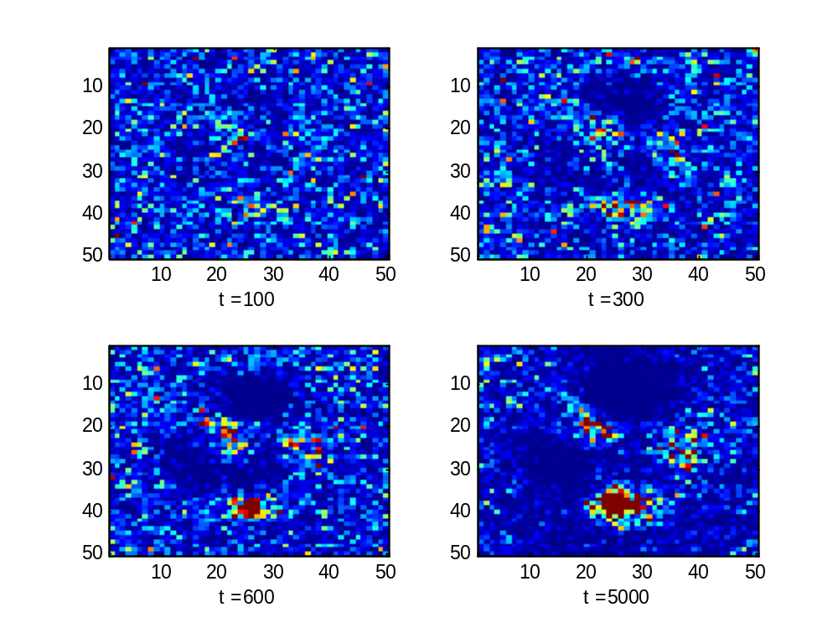

图14. 元胞自动机仿真结果：t=100,t==300,t=600,t=5000

上述元胞自动机模拟交易5000次时,我们得到了两类明显的区域,随后我们也做了在此时的货币量交易分布图.见图15．
相较于图14,货币量的分布图可以直观的读出交易者拥有的货币量所对应的人数，以及货币交易量与人数的分布情况.由图15总结出交易者拥有的货币量越多，人数越少,反之,拥有的货币量越少时人数越多.
贫富差距明显.当交易者的货币拥有量大于某一值时,人数变得稀疏,进一步证实了我们模型假设的合理性.
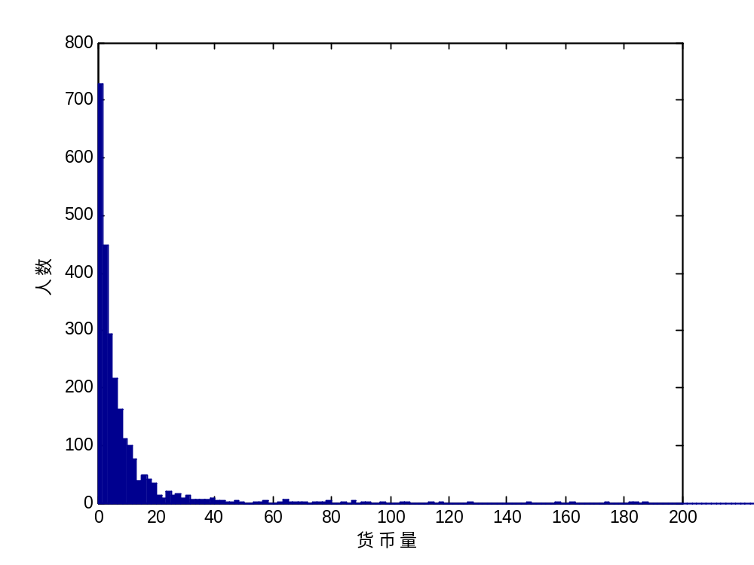
图15. 货币量分布图：元胞自动机5000次交易

7 模型的优缺点

7.1 模型优点

本文不仅考虑已有的三种交易规则，还提出了第四种规则：一次交易中有多人参与交易的情况，并且得到了各个规则的货币量分布图。同时讨论了导致各个结果之间差异的原因。另外，本文还就前四种规则的缺点提出了元胞自动机模型。把实际中交易的局限性也很好的考虑进去，并且还发现交易概率的差异会导致局部贫穷或富裕。

7.2 模型缺点

虽然本文能得出在不同模型的不同规则下，足够长时间交易后的货币量分布图。但由于结果都是宏观的，可能多少会忽略某个人或某个群体在交易过程中的变化情况。不过在本文的模型中，这种某个人或某个群体在交易过程中的变化情况是可以得到的。
本文的元胞自动机模型，虽然考虑了交易的局部性，但是忽略了人口的流动性和主观能动性，而把交易对象只限定为周围的四个邻居，这在一定程度上使得模型相对比较局限。

8 参考文献

[1] Yougui Wang and Ning Ding, Dynamic Process of Money Transfer Models.
[2] Yougui Wang, Ning Ding, and Ning Xi, Prospects for Money Transfer Models
[3] Yougui Wang, Dynamic Process of Money Transfer Models.(PPT)
[4] Bastien Chopard,Michel Droz（著）,祝玉学 赵学龙(译),物理系统的元胞自动机模拟,北京：清华大学出版社，2003年
附录

模型一程序
Main123.m

% Main123.m
% *********************************************
% This is main script to simulate money transfer in closed system
% according to rule 1-3: There are only two swapper in once exchange.
% rule 1: allow agent's money under zero after exchange
% rule 2: unallowed agent's money under zero after exchange. or this
% exchange will be cancel
% rule 3: All agents have a money keep rate.

function Strack=Main123(Rule,s,isfig,tracktime)

if nargin == 0
Rule = 2; % Money Transfer rule. Rule = {1 2 3};
s = 0.5;
isfig = 1;
tracktime = 0;
end
N = 1000; % number of economic agents
m = 10; % Initially money of each agent
S = ones(N,1)*m; % Agents vector
Strack = [];
s=rand(N,1)/2;
gettime = zeros(N,1);
losttime = zeros(N,1);
Holdtime = [];

t = cputime; % Simulation start time
for k = 1:100*N
i = ceil(N*rand);
j = ceil(N*rand);
e = rand;
switch (Rule)
case 1
DeltaS = e*(S(i)+S(j))/2;
case 2
DeltaS = e*(S(i)+S(j))/2;
if S(i)+DeltaS<0|S(j)-DeltaS<0;
DeltaS=0;
end
case 3
% si = rand;
% sj = rand;
DeltaS=(1-s(i))*(e-1)*S(i)+(1-s(j))*e*S(j);
%DeltaS=(1-s)*((e-1)*S(i)+e*S(j));
end
S(i)=S(i)+DeltaS;
S(j)=S(j)-DeltaS;
% [holdtime,gettime,losttime]= Computeholdtime(i,j,DeltaS,gettime,losttime,k);
% Holdtime = [Holdtime holdtime];

if sum((tracktime-k)==0)>0
Strack = [Strack;S'];
end
end

if isfig
hist(S,50)
end

dt = cputime-t; % Simulation end time

Main4.m
% Main4.m
% *********************************************
% This is main script to simulate money transfer in closed system
% according to rule 4: There are two or more swapper in once exchange.

function Strack=Main4(isfig,tracktime)
if nargin == 0
isfig = 1;
end

N = 1000; % number of economic agents
m = 10; % Initially money of each agent
S = ones(N,1)*m; % Agents vector
Rule = 4; % Money Transfer rule;
t = cputime;
Strack = [];
for k = 1:100*N
n = 1+ceil(8*rand);% Number of economic agents that participate in this exchange
swapper = randint(1,n,[1 N]); % Select swapper from candidate random
e = rand(n,1);
e = e-sum(e)/n;
if sum(S(swapper)+e.*sum(S(swapper))<=0)==0 %
S(swapper)=S(swapper)+e.*sum(S(swapper));
end
if sum((tracktime-k)==0)>0
Strack = [Strack;S'];
end
end

dt = cputime-t;
if isfig
hist(S,50)
end

Computeholdtime.m
function [Holdtime,gettime,losttime]= Computeholdtime(i,j,DeltaS,gettime,losttime,timenow)
Holdtime=[];
if DeltaS > 0
gettime(i)=timenow;
losttime(j)=timenow;
end

holdtime = losttime-gettime;
I = find((holdtime)>0);
if ~isempty(I)
Holdtime = holdtime(I);
gettime(I)=0;
losttime(I)=0;
end

Rule2vs4.m
% Rule2vs4.m
% *********************************************
% This is main script to compare rule 2 and rule 4 by change each time form
% stracktime(1) to stracktime(end)

stracktime = [1000*5,1000*15,1000*45];
Strack2 = Main123(2,0,0,stracktime);
Strack4 = Main4(0,stracktime);

for i = 1:length(stracktime)
for j = 1:2
subplot(3,2,2*i-2+j)
if j == 1
hist(Strack2(i,:),50)
title(strcat('rule2 ',' ',' t = ',num2str(stracktime(i))))
else
hist(Strack4(i,:),50)
title(strcat('rule4 ',' ',' t = ',num2str(stracktime(i))))
end
xlabel('´û±ÒÁ¿')
ylabel('ÈËÊý')
end
end

TestRule3.m
% TestRule3.m
% *********************************************
% This is main script to test rule 3 by change s form 0 to 1

for s = 0:0.2:1
subplot(3,2,s/0.2+1);
Main123(3,s,1,0);
title(strcat('s = ',num2str(s)));
xlabel('´û±ÒÁ¿')
ylabel('ÈËÊý')
drawnow
end

TestRule123Time.m
% TestRule123Time.m
% *********************************************
% This is main script to test rule 1-3 by change time form stracktime(1) to
% stracktime(end)

Rule = 2;
s = 0.5;
stracktime = 25*1000:25*1000:100*1000;
Strack = Main123(Rule,s,0,stracktime);

for i = 1:4
subplot(2,2,i)
hist(Strack(i,:),50)
xlabel('´û±ÒÁ¿')
ylabel('ÈËÊý')
title(strcat('t = ',num2str(stracktime(i))))
end

模型二程序

cellular.m

% cellular.m
% *********************************************
% This is main script to simulate money transfer apply cellular automation.
% We have two rule in this model, the first is that everywhere has equal
% probility of swap, the second is that different point has different
% probility of swap and we apply PEAKS function to create this probility.

n = 100;
N = n^2; % number of economic agents
m = 10; % Initially money of each agent
S = ones(n)*m; % Agents vector matrix
P = peaks(n)-min(min(peaks(n)));
P = P/max(max(P)); % probability matrix of swap
P = 1; % probability of swap in every point is equal
t0 = cputime;
for i = 1:100*N
for j = randperm(4);
switch (j)
case 1 % up neighbor
r = 1:n;
c = [n 1:n-1];
case 2 % down neighbor
r = 1:n;
c = [2:n 1];
case 3 % left neighbor
r = [n 1:n-1];
c = 1:n;
case 4 % right neighbor
r = [2:n 1];
c = 1:n;
end
p = rand(n);
e = rand(n)/3;
DeltaS = e.*(S+S(r,c));
if rand<0.5
Flag = (S-DeltaS>0)&(p<P);
S = S-DeltaS.*Flag;
S(r,c) = S(r,c) +DeltaS.*Flag;
else
Flag = (S(r,c)-DeltaS>0)&(p<P);
S = S+DeltaS.*Flag;
S(r,c) = S(r,c)-DeltaS.*Flag;
end
end
if rem(i,100)==0
image(S)
drawnow
end
end
colorbar
dt = cputime-t0

